『もし私が認知症になったら欲しい16のこと』
（When Someone You Love Has Dementia: Practical Help for Families and Caregivers）
2016年 Johns Hopkins University Press
Rachael Wonderlin（作家、老年学者、認知症ケアの専門家）

16 Things I Would Want If I Had Dementia
By:Rachael Wonderlin

If I get dementia, I want my friends and family to embrace my reality. If I think my spouse is still alive or if I think we’re visiting my parents for dinner, let me believe those things. I’ll be much happier for it.
もし私が認知症になったとしても、友人や家族には私の現実を受け入れてほしい。たとえ配偶者がまだ生きていると思い込んだり、両親の家に夕食を食べに行っていると思い込んだりしたとしても、そのように信じさせてほしい。そうしてくれたほうが、私はずっと幸せになれるのです。
If I get dementia, I don’t want to be treated like a child. Talk to me like the adult that I am.
もし私が認知症になったとしても、子供扱いされたくはありません。私を大人として扱って、大人として話しかけてください。
If I get dementia, I still want to enjoy the things that I’ve always enjoyed. Help me find a way to exercise, read and visit with friends.
もし認知症になっても、今まで楽しんできたことをこれからも楽しみたいと思っています。運動をしたり、本を読んだり、友人と会ったりできる方法を見つけてください。
If I get dementia, ask me to tell you a story from my past.
もし私が認知症になったら、私の昔の話をしてほしいと頼んでください。
If I get dementia and I become agitated, take the time to figure out what is bothering me.
もし私が認知症になって落ち着きを失ったときは、何が私を悩ませているのか、じっくりと見極めてください。
If I get dementia, treat me the way that you would want to be treated.
もし私が認知症になったら、あなたが自分にしてほしいと思うような接し方で接してください。
If I get dementia, make sure there are plenty of snacks for me in the house. If I have dementia I may have trouble explaining that I’m hungry.
もし私が認知症になったら、家の中におやつをたっぷり用意しておいてください。認知症になると、お腹が空いていることをうまく伝えられなくなるかもしれませんから。
If I get dementia, don’t talk about me as if I’m not in the room.
もし私が認知症になったら、まるで私がその場にいないかのように、私のことを話さないでください。
If I get dementia, don’t feel guilty if you cannot care for me 24 hours a day, seven days a week. It’s not your fault, and you’ve done your best. Find someone who can help you, or choose a great new place for me to live.
もし私が認知症になったとしても、24時間365日、私の面倒を見ることができなくても、罪悪感を抱かないでください。それはあなたのせいではありませんし、あなたは最善を尽くしてくれています。助けてくれる人を探したり、私が暮らすのにふさわしい新しい場所を選んであげてください。
If I get dementia and I live in a dementia care community, please come and visit me often.
もし私が認知症になって、ケア施設で暮らすことになったなら、ぜひ頻繁に会いに来てください。
If I get dementia, don’t act frustrated if I mix up names, events or places. Take a deep breath. It’s not my fault.
もし私が認知症になったら、私が名前や出来事、場所を間違えても、イライラした様子を見せないでください。深呼吸をしてください。それは私のせいではありません。
If I get dementia, make sure I always have my favorite music playing within earshot.
もし私が認知症になったら、いつも耳に届く範囲で、私の大好きな音楽が流れているようにしてください。
If I get dementia and I like to pick up items and carry them around, help me return those items to their original places.
もし私が認知症になって、物を拾っては持ち歩くようなことがあったら、その物を元の場所に戻せるよう手伝ってください。
If I get dementia, don’t exclude me from parties and family gatherings.
もし私が認知症になっても、パーティーや家族の集まりから私を締め出さないでください。
If I get dementia, know that I still like receiving hugs or handshakes.
もし私が認知症になっても、ハグや握手をされるのは今でも好きだということを覚えていてください。
If I get dementia, remember that I am still the person you know and love.
もし私が認知症になっても、私は今でもあなたが知っている、そして愛している『わたし』であることを忘れないでください。

2026世界アルツハイマーデー記念講演（2026（令和8）年9月12日イズミティ21）で行われた南髙まり氏の講演『父（認知症専門医長谷川和夫）との対話～気持ちを伝えるあうケア・暮らしの中で学んだこと～』の中で紹介された『もし私が認知症になったら望むこと』の著者Rachael Wonderlin（作家、老年学者、認知症ケアの専門家）のhpにメールで、原文を頂きたいと願い出てデータを頂き、私なりの翻訳でまとめたものです。

（註）DeepL（翻訳ソフト）の力を借りながら本間（地域福祉研究所）が翻訳
こんにちは。 私の詩『もし私が認知症になったら欲しい16のこと®』のコピーをご請求いただき、ありがとうございます。この詩は、認知症と生きる方々、そして彼らを愛するご家族や介護者の方々と共に歩んできた経験をもとに、2014年に執筆したものです。この言葉を通じて、認知症によって多くのことが変わっても、そこには依然として絆や尊厳、そして愛が存在することを、皆様に思い出していただければと願っています。今後数日間、皆様のお役に立つと思われる追加のリソースを毎日メールでお送りします。これらはすべて、認知症と共に生きる日々を少しでも楽に過ごせるようにと考案されたもので、Dementia By Dayコミュニティへの「ようこそ」の気持ちを込めたものです。
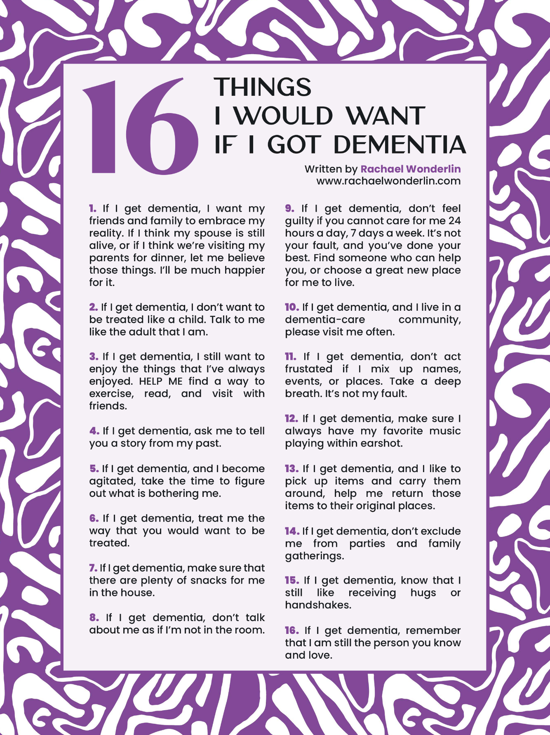
皆様をお迎えできて、本当に嬉しく思います！ レイチェル・ワンダーリン

